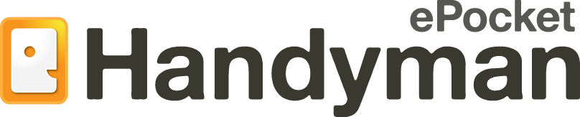
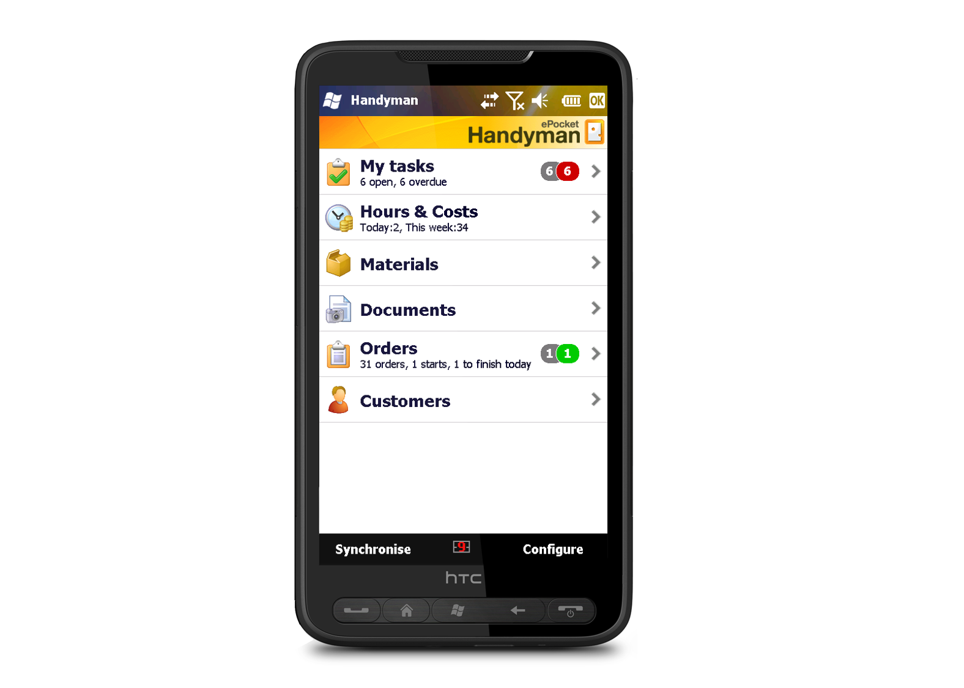
PRESSmeddelande – måndag den 12 december 2011

ePocket Solutions vinner offentlig upphandling och får internationell mångmiljonorder av ISS Skadeservice för sitt mobila fältservicesystem - ePocket Handyman.

Efter en offentlig upphandling i Norge har ISS Skadeservice valt ePocket Solutions som leverantör av en mycket omfattande och totalintegrerad mobil systemlösning för serviceverksamheten i Norge och Danmark. ISS Skadeservice Norges största serviceaktör inom skadebegränsning, skadesanering och återuppbyggnad efter exempelvis bränder. Även verksamheten i Danmark är starkt expansiv. För ePocket Solutions innebär avtalet att koncernen vunnit en av sina största internationella affärer någonsin i tuff konkurrens med flera internationella It-företag.

ISS är nordens största tjänsteföretag och med ca 530 000 anställda även den fjärde största arbetsgivaren i världen. I Norden har ISS 46 000 medarbetare som är verksamma inom olika tjänsteområden. Ett av dessa är ISS Skadeservice och valet av ePocket Solutions som leverantör och samarbetspartner runt en mycket bred mobil fältservicelösning är ett led i att ytterligare effektivisera och utveckla såväl fältverksamheten som interna arbetsprocesser.

ISS börjar i Norge och Danmark med ca 600 medarbetare i fält och 300 på kontoret som ska arbeta med ePocket Handyman Mobile och ePocket Handyman Office. Den första fasen av projektet innebär att delar av systemet ska vara i drift under det andra kvartalet 2012. I och med samarbetet med ISS skapar ePocket Handyman nya kommunikationslösningar och arbetsflöden för de försäkringsbolag som använder sig av ISS Skadeservice.

ePocket Solutions koncernchef Jarl Spandow säger i en kommentar att han ser det 5-åriga avtalet som en bekräftelse på att ePocket Solutions ligger långt fram när det gäller funktionalitet och integrationsmöjligheter, men också att den fusion som skedde med danska WPA Mobile tidigare i år var strategiskt riktig.

"ISS Skadeservice val visar att ePocket Handyman svarar upp mot de komplexa och avancerade krav som stora och internationella företag har på framtida mobila systemlösningar. Jag ser det som oerhört glädjande att fusionsarbetet med WPA Mobile har avancerat så snabbt att vi redan nu kan erbjuda mycket konkurrenskraftiga totalkoncept som bygger på lösningar och kompetens från både ePocket Solutions och WPA. Det är exempelvis WPA:s produkter och resurser inom SaaS och Fleet Management (hantering av fordonsflottor) som tillsammans med ePocket Handyman Mobile, Office, Resource Planner samt vår Customer Web som utgör basen för den breda lösning vi ska anpassa för ISS Skadeservice. Att ISS Skadeservice valt alternativet att istället för lokal installation få systemet levererat via som en "Software as a Service" (SaaS) är också mycket glädjande."

ePocket Handyman Mobile i Android mobiler blir arbetsverktyg för 600 medarbetare på fältet
Lösningen för ISS Skadeservice innebär att ca 600 servicemedarbetare i Norge och Danmark kommer att få Android mobiler och den nya versionen av ePocket Mobile 7, som arbetsverktyg. För kontorspersonalen kommer nya ePocket Handyman Office att förenkla såväl den interna administrationen som samarbetet med fältpersonalen.
Integrationskraven på den slutliga mobila lösningen är omfattande och integration kommer att ske mot de system från t ex SAP, Microsoft Dynamics Navision och Oracle som idag används av ISS Skadeservice. Nya integrationer skapas också till de olika system som används av de försäkringsbolag ISS Skadeservice har ett nära samarbete med.

Marianne Beck på ISS Skadeservice i Norge har ansvarat för upphandlingen och hon pekar på några av de faktorer som slutligen ledde fram till beslutet att välja ePocket Solutions som totalleverantör.

"ISS Skadeservice AS valde ePocket Handyman för att det är ett användarvänligt system som kommer att underlätta vår vardag och göra den mer strukturerad. Vi valde också ePocket Solutions som företag därför att de redan är väl etablerade i flera branscher som el, VVS, bygg o anläggning."

Jarl Spandow understryker att han ser avtalet med ISS Skadeservice som ett stort steg mot en förstärkt internationalisering för ePocket Solutions i den nya organisationen med WPA Mobile.

"Tillsammans har vi egna bolag i Norge, Danmark, Sverige och Tyskland samt kunder i ytterligare ett antal länder runt om i Europa. Den gemensamma målsättning vi deklarerade efter fusionsavtalet med WPA Mobile står kvar. Vi ska vara Europas ledande leverantör av mobila lösningar för bl.a. fältservice- och underhållsföretag, och avtalet med ISS Skadeservice är ett viktigt besked till marknaden att vi har kapaciteten att inta den positionen. Vi har stora förväntningar på framtiden och ser goda möjligheter till flera internationella framgångar de närmaste åren. Flera gemensamma projekt med stor marknadspotential har också startats där medarbetare från WPA och ePocket Solutions arbetar tätt tillsammans. "

ePocket Handyman som Software as a Service öppnar nya marknadsmöjligheter

De möjligheter som finns att kombinera den kompetens och de resurser WPA Mobile utvecklat inom Software as a Service med de nya versionerna av ePocket Handyman, menar Jarl Spandow också öppnar upp för nya marknadsmöjligheter. Det gäller inte minst mot större företag med omfattande fältserviceverksamheter.

"Avtalet med ISS Skadeservice är det första med ett riktigt stort företag där ePocket Handyman levereras som en hostad tjänst (SaaS). De fördelar denna typ av lösning innebär, tror jag kommer att attrahera fler företag som vill lägga fokus på att utveckla sin kärnverksamhet och snabbt implementera ett heltäckande mobilt system utan att man behöver bygga upp en egen kompetens och egna resurser för systemdriften. Med Software as a Service kan vi också tillgodose mycket högt ställda krav på tillgänglighet, säkerhet och kostnadseffektiv drift, avslutar Jarl Spandow"

Om ePocket Handyman:

Handyman gör det möjligt att organisera och hantera alla service processer. Detta innefattar både aktiviteter som går att planera, t ex installationer och löpande underhåll med eller utan avtalshantering eller oplanerade uppdrag såsom oförutsedda händelser eller kontrakterade akutjobb. Tack vare enkel integration med många typer av ERP-och orderhanteringssystem, hålls all information uppdaterad på alla enheter i såväl mobiler som på kontoret. Detta inkluderar bland annat registrering och material, service objekt, tidrapportering, körjournal, kostnader, dokument eller loggning av aktiviteter som genomförts med hjälp av anpassade checklistor eller insamling av underskrifter från tekniker och kunder.
ePocket Handyman finns i dagsläget tillgänglig för Windows Mobile och Android. En lösning iPhone är under utveckling.

Om ePocket Solutions:

ePocket Solutions utvecklar ePocket Handyman som har mer än 25 000 användare ute i Europa. Företaget tillhör den marknadsledande leverantören av mobila standardlösningar för tjänsteföretag. Den mobila lösningen, "ePocket Handyman" används av stora organisationer, men är lika lämplig för små och medelstora företag. Vi har kontor i Sverige, Norge, Danmark, Slovakien och Tyskland, och har genom partnernätverk representanter i ytterligare 14 länder. För närvarande har företaget kunder inom verkstadsindustrin, elektroindustrin, fastighetsskötsel, telekommunikation/IT, kraft/energi och distribution. Bland kunderna finns storföretag som ThyssenKrupp Elevator, Bravida, Dorma, G4S, Q-matic, Nilfisk, Niscayah, Imtech och Dalkia samt många mindre och medelstora företag inom hantverk och industri. ePocket Solutions är ”Microsoft Certified ISV Partner” och ePocket Handyman-lösningen är certifierad för Windows Mobile. ePocket Handyman erbjuder standardiserade gränssnitt för 35 affärssystem, bland annat SAP ERP, SAP Business One, Microsoft Dynamics Navision, Axapta och Sage. Mer information finns på: www.epockethandyman.se

För ytterligare information:
Jarl Spandow, CEO, ePocket Solutions AS, Tel: +47 90034717

